**FORMATO PARA POSTULAR PROYECTO DE RIEGO Y DRENAJE INTRAPREDIAL (PRI) OPERACIÓN TEMPRANA 2023**

NOMBRE DEL PROYECTO

NOMBRE DEL POSTULANTE

COMUNA

|  |  |  |  |  |  |  |  |
| --- | --- | --- | --- | --- | --- | --- | --- |
| NOMBRE DEL FORMULADOR |  |  |  |  |  |  | FIRMA FORMULADOR |
| PROFESIÓN DEL FORMULADOR |  | | | | | |  |
| RUT |  | | | | | |



**Resumen de obras Proyectadas**

|  |  |  |  |
| --- | --- | --- | --- |
| Tipo de Obras | Descripción | Material | Longitud |
|  |  |  |  |
|  |  |  |  |
|  |  |  |  |
|  |  |  |  |
|  |  |  |  |
| Total Longitud | | |  |

**Inversión y Financiamiento**



**Presupuesto General del Proyecto.**



**Formato de análisis de precios unitarios**



**Calendario de ejecución**



**ANTECEDENTES TÉCNICOS**

|  |
| --- |
| **1. Situación actual sin proyecto** |
| Señalar el cultivo, elementos de riego con su descripción y estado actual, sistema de riego, energía eléctrica, fuente de agua.  Si tuviera sistema de riego, además de indicar lo antes señalando, confeccionar cuadro con el N° de sectores, tiempo de riego, caudal, presiones y características del sistema (espaciamiento, caudal de emisor, marco de plantación, n° de emisores por planta, etc). |
| **1.1 Descripción del proyecto** |
| Señalar:   * El objetivo de la inversión en obras de riego y/o drenaje y la coherencia de ésta con el Plan Regional de Riego vigente en la Región. * Cuando corresponda y según el tipo de obra, las deficiencias que presenta el sistema de riego, por ejemplo: filtraciones, zonas de derrumbes, embancamiento, sectores en contrapendiente, obras subdimensionadas, obras dañadas, compuertas en mal estado, mala calidad de aguas, etc. Para el caso de obras nuevas, justificar la necesidad de la inversión. * La solución técnica de riego y/o drenaje que se propone, y las obras o componentes principales. * Si se trata de un proyecto de construcción de obras de riego y/o drenaje, de reparación de obras de riego y/o drenaje, de instalación de equipos y elementos de riego mecánico o de reposición de equipos y/o componentes de un sistema de riego. * Relación de las obras proyectadas con las inversiones en riego y/o drenaje realizadas con anterioridad en los predios beneficiados (incluye obras con financiamiento de otros Servicios), especialmente si éstas han recibido incentivos económicos de INDAP (Proyecto ejecutados por etapas). * Sistematización de las acciones necesarias para el logro de los objetivos de desarrollo económico del postulante. * Los cultivos que se regarán con el proyecto o los cultivos que se establecerán en la superficie regada. * Los resultados esperados con las inversiones. * Las actividades, metas y plazos para lograr los resultados esperados |

**2. Parámetros técnicos para el diseño del Proyecto**

**2.1 Levantamiento topográfico que corresponda (dependiendo del tipo de obra).**

|  |
| --- |
| Corresponderá al topógrafo dejar materializado al menos un PR (puntos de referencia) georreferenciados en un monolito de hormigón con una estaca al centro y otro PR pintado o fijado con un clavo en algún lugar donde no sea removido (por ejemplo sobre una cámara, canal antiguo, etc). Los cuales servirán posteriormente para el replanteo de obras. Incluir fotografías de los PRs. |

**2.2 Obras comprendidas**

|  |
| --- |
| Definir las obras principales comprendidas en el proyecto.  Estas podrán ser obras de construcción nueva, reparación y ampliación de las siguientes obras: revestimiento de canales (hormigón, mampostería, etc.), entubamientos (PVC, HDPE, etc.) obras civiles de arte (desarenadores, disipadores, etc.), canoas y sifones, estanques o tranques acumuladores (hormigón armado, lámina de HDPE), sistemas de riego por goteo, aspersión y microjet, captación de aguas subterráneas (pozos), elevación mecánica con energías renovables (ERNC) y eléctricas, obras de drenaje y obras complementarias de riego o drenaje, riego hidropónico, entre otras, como también la instalación e biofiltros, fotocatalizadores, dispositivos ultravioleta, boro y otros elementos destinados a mitigar la contaminación de las aguas de riego. |

**2.3 Determinación del Caudal de diseño**

|  |
| --- |
| El proyecto deberá indicar el caudal disponible real en litros por segundo (l/s).  El caudal disponible, deberá corresponder cuando proceda, al que se encuentra inscrito en el Conservador de Bienes Raíces (CBR) y el Catastro público de aguas de la DGA, o en proceso de regularización de derechos en trámite a nombre del (los) propietario(s) del (los) predio(s) favorecido(s), o con la documentación presentada en el proyecto, para acreditar la disponibilidad del recurso hídrico, según las Normas vigentes del programa. |

**2.4 Determinación de la demanda de agua**

|  |
| --- |
| Señalar la información de los datos de evapotranspiración potencial y coeficientes de cultivo (kc). |

2.4.1 Planos en formato normalizado (A0, A1, A2 o A3), con su respectiva copia en formato CAD y PDF

|  |
| --- |
| Los planos deberán presentarse a una escala que permita la correcta lectura y revisión de las obras proyectadas.  En el caso del plano de planta deberá indicarse la ubicación de los puntos de referencia (PRs) georreferenciados (en Coordenadas UTM, Datum WGS84 y el Huso correspondiente). Los planos deberán incorporar una **viñeta en la parte inferior derecha** indicando el **nombre del plano, obra, beneficiario, fecha, escala, consultor, formato del plano y deberá venir firmado por el consultor**.  **No se aceptarán planos sin formato, planos sin escala, o que el tamaño de la letra impida la correcta lectura y revisión.**  Los planos de detalles deberán contener toda la información necesaria para verificar las cubicaciones de todos los materiales (planos planta, perfiles, cortes y detalles).  En los planos de planta y/o perfil longitudinal y/o perfiles transversales y/o de detalles deberá indicarse las especificaciones técnicas del proyecto (tipo de hormigón, material de tubería, diámetro y clase de tubería, tipo de enfierradura, grado de compactación, dimensiones de las obras, etc). |

**3. Proyecto definitivo de las obras.**

**3.1 Diseño agronómico y cálculos hidráulicos**

|  |
| --- |
| Para cada uno de los cálculos que requieran la selección de una fórmula determinada y tablas y/o parámetros bibliográficos, éstos deberán estar previamente enunciados y con las explicaciones correspondientes para su utilización en los casos que corresponda.  En términos generales, se debe entregar la mayor información posible que permita evaluar el diseño propuesto. Los proyectos que consideren ampliación de obras ya existentes deberán presentar el diseño considerando estas obras (original más ampliación). |

* 1. **Elementos técnicos a considerar en el diseño, según tipo de obra**

**3.2.1 Reparación o construcción de canales**

La información que se debe presentar, corresponde a la identificación de los componentes del diseño de obras conducción a través de canales.

**Requisitos generales**

* Croquis detallado que identifique:

-Ubicación y dimensión de la obra (longitud)

-Puntos críticos a lo largo del proyecto: cruces de camino, muros de contención, instalaciones cercanas, etc.

-Hitos de referencia cercanos al proyecto como escuelas, carretera, iglesia, río, etc.

**Parámetros del cálculo hidráulico**

El proyecto debe incluir las especificaciones técnicas generales y específicas para la construcción de la obra. La memoria de cálculo debe contener los movimientos de tierra, los cálculos estructurales (si corresponden), los cálculos de compuerta, entre otros componentes que influyan en el costo del proyecto y que sean necesarios, según las obras que correspondan:

* Caudal de diseño (lts/seg)
* Pendiente de diseño (m/m)
* Longitud del canal (m)
* Perfiles longitudinales: Destacar situación actual y proyectada considerando mediciones cada 20mts, la escala recomendada será en horizontal 1:1000 y en vertical 1:100.
* Perfiles transversales: Destacar claramente la situación actual y proyectada, indicando con claridad los cortes y rellenos en cada perfil, la escala recomendada será 1:100.
* Cálculo hidráulico de la sección del canal en relación a la capacidad máxima de porteo Ee > 1.1 Ec.
* Calculo hidráulico y estructural de las obras de arte.
* Plano de planta: deberá destacar punto de inicio y termino de la obra con las coordenadas georeferenciales correspondientes, ubicación del punto de referencia utilizado para el levantamiento topográfico, la ubicación del eje de simetría del trazado del canal y la ubicación de las obras de entrega. La escala debe ser la que permita identificar claramente todas las obras del proyecto, se recomienda escala 1:1.000.
* Plano de detalle: deberá contener las especificaciones técnicas para la construcción de las obras de arte incluidas en el proyecto: compuertas, cámaras, desarenadores, disipadores de energía, etc. La escala recomendada será 1:100 o 1:50.
  + 1. **Reparación o construcción de pequeños acumuladores revestidos**

La información que se debe presentar, corresponde a la identificación de los componentes del diseño de obras como reparación o construcción de pequeños acumuladores revestidos, entre otros componentes que influyan en el costo del proyecto y que sean necesarios, según las obras que correspondan. La memoria de cálculo debe contener como mínimo:

**Parámetros del cálculo hidráulico**

* Plano de planta y corte, indicando escala y cotas.
* Cálculo de la capacidad del acumulador, en función a la disponibilidad del caudal y requerimientos de los cultivos (Tiempo de llenado).
* Especificar conexión desde la fuente de agua al acumulador y sistema de extracción de agua desde el mismo.
* Cálculo hidráulico y estructural del desarenador
* Cálculo hidráulico y estructural del vertedero (si es necesario en la obra).
* Cálculo hidráulico, estructural y de estabilidad de taludes; de acuerdo a la magnitud, especialmente de las obras nuevas.
* Volumen de agua disponible en (m3)
* Volumen de almacenamiento muerto (m3)
* Borde libre (m3)
* Caudal de salida (lts/seg)
* Caudal estimado de descarga (lts/seg).
* Diámetro tubería de salida (m).
* Especificaciones técnicas para la construcción de las obra, selección de empréstitos, grados de compactación según material, de la maquinaria a utilizar en la construcción del embalse, rendimientos esperados y características técnicas del tipo de material de revestimiento y otros.
* Especificaciones técnicas del vertedero o sistema de emergencia en acumuladores revestidos.
* Especificaciones técnicas del sistema de limpieza en acumuladores revestidos.
* Especificaciones técnicas sobre: movimientos de tierra, la resistencia del muro, tipo de material, etc.

**Nota:** el espesor mínimo a utilizar de la lámina HDPE será de 1,0 mm con colocación de cama de arena de 10 cm.

**Ensayos de Laboratorio:**

* Para obras de acumulación con alturas de muro mayor a dos metros, se deberá realizar ensayo de proctor modificado al 90%, la cual será tomada por personal de Laboratorio.
* Los ensayos podrán ser incorporados dentro presupuesto.
  1. **Plano de ubicación del proyecto**

Este plano (puede ser sin escala) deberá identificar lo siguiente:

* Nombre de la localidad o sector del proyecto
* La ubicación de la obra en Coordinadas UTM Datum WGS84
* Caminos principales, carreteras, caminos de acceso a la obra, distancia del proyecto a centro urbano.
  1. **Plano de ubicación del área de riego.**

Este Plano deberá comprender la totalidad del área de riego beneficiada con el proyecto (en hectáreas), indicándose la ubicación de las obras y la red de riego actual y futura, la localización de la obra de entrega o captación (Georeferenciados), hitos relevantes como cruces de camino en la obra, muros de contención, puentes, etc., los deslindes de los predios beneficiados y de los predios sirvientes, en el caso de estar comprometidos permisos o servidumbres de cualquier tipo relacionadas con las aguas del proyecto; también deberá señalar el trazado de la obra con sus dimensiones (longitud en caso de canales, volumen en proyectos de acumulación, superficie de riego para el caso de riego tecnificado, etc).

**4. Letrero Indicativo de obra:**

**4.1 Letrero Indicativo**

Este deberá ser una de las primeras etapas de ejecución del proyecto. La estructura que sostendrá el letrero indicativo deberá ser apropiada a la condición climática de la región. No se aceptarán estructuras de sujeción y/o contención del letrero de madera sin las bases de concretos respectivas. Deberán ser de estructura metálica con pollos de concreto. El diseño del letrero se adjunta en anexo 5.

* 1. **Formato instalación de estructura con letrero indicativo de la obra**

Se deberá contemplar la instalación de señalética identificadora de INDAP de 2.00 X 1.30, de acuerdo al formato adjunto:

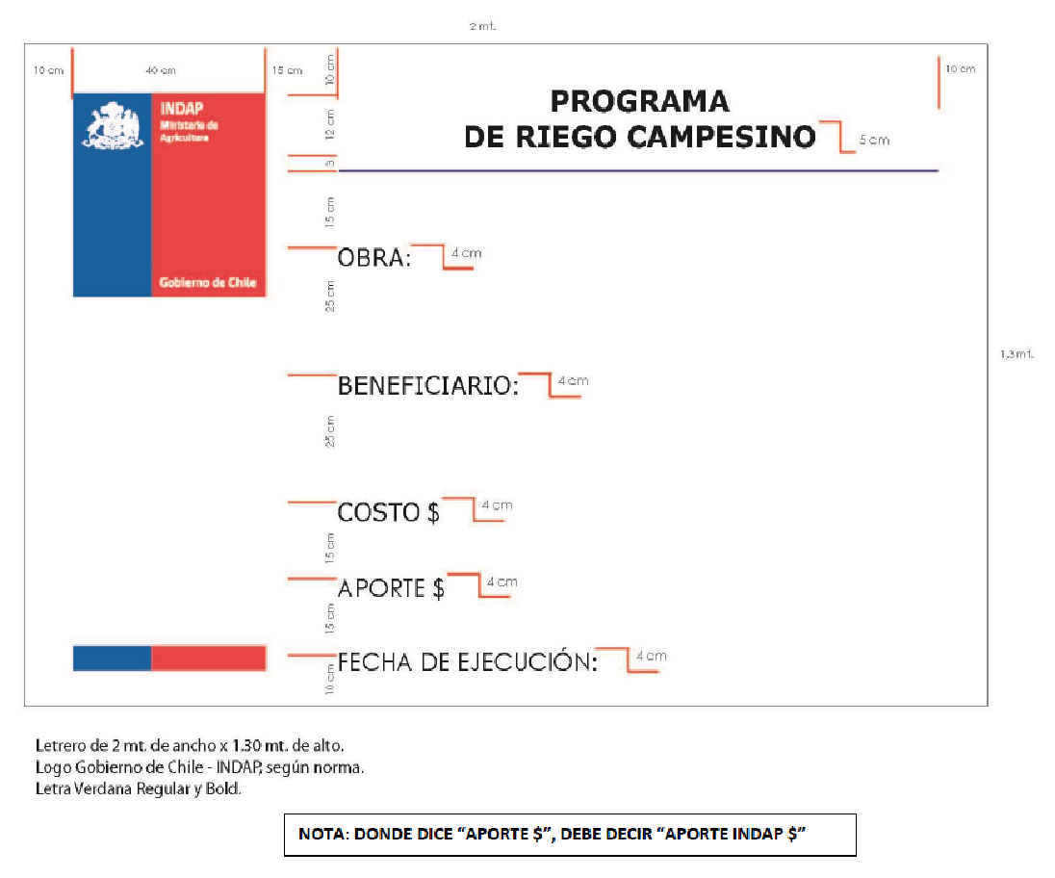

* MATERIALIDAD Y FORMATO La gigantografía deberá imprimirse en PVC, a 600 dpi al menos, a todo color. Se dejará un área de 10 cms. adicionales alrededor de la impresión, la que será doblada en el bastidor, al momento de la instalación.
* INSTALACIÓN El soporte de la gigantografía deberá ser fabricado en perfiles metálicos de 30 x 30 x 2 mm y en el área donde se fijará el letrero, éste deberá apoyarse en una superficie de lata que lo proteja del viento La distancia mínima entre el terreno y la base del bastidor donde se ubique el letrero será de 1.5 mts.